La classe Virtuelle
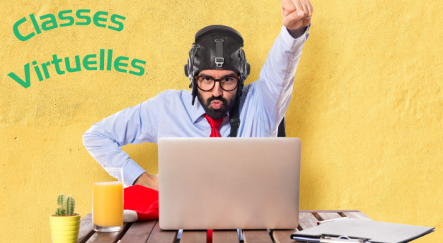

La classe virtuelle a été bien. Mais je n’ai pas aimé les bugs. Ça a fait du bien de retrouver mes amis et ma maitresse. Elle s’est déroulée jeudi matin avec des difficultés à se connecter. Nous avons fait des maths et de la conjugaison. La classe virtuelle a duré une heure et a été parfaite. Je vais être dans le groupe de jeudi.
ANTOINE

